实验2：项目管理中的资源和成本管理
学号 20102799 姓名 马林 时间 2013年5月20日
一、 实验环境
硬件环境为微机
软件为Project2010
二、实验目的
本次实验内容是资源和成本管理部分，通过本次实验，学生将掌握以下内容：
1、掌握Project 2010中资源的创建与分配资源；
2、掌握Project 2010中的成本的设置，显示和分析。
三、试验步骤

Project 2010中资源的创建，分配资源
1.实现教材中图8-8的优先网络；
2.结合教材中表8-2与表8-1创建项目资源；
3.根据教材中图8-7的纵坐标实现资源分配；
需要截图的输出：
- 资源活动表
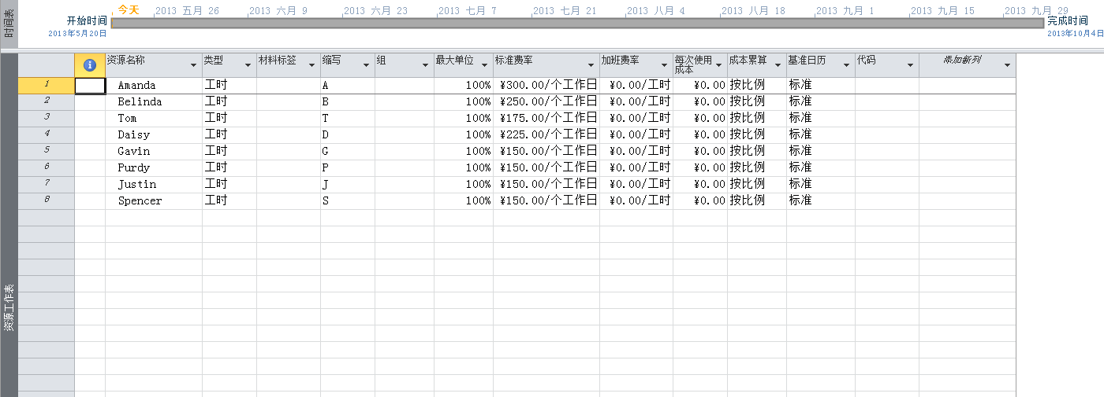
2.任务活动表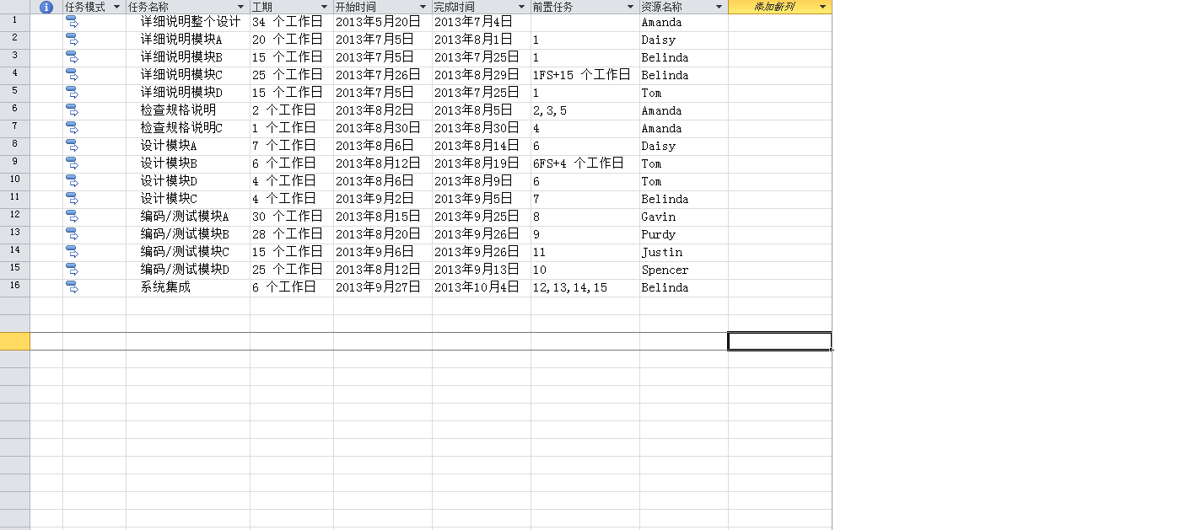
3.资源使用状况表
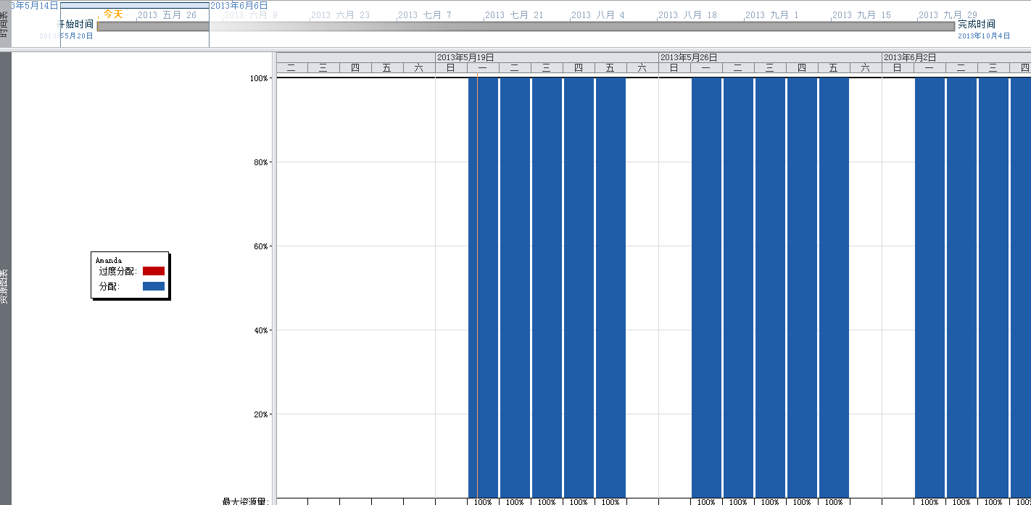
4.成本情况
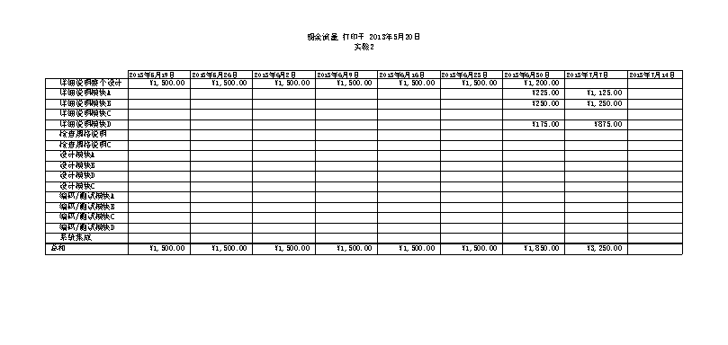
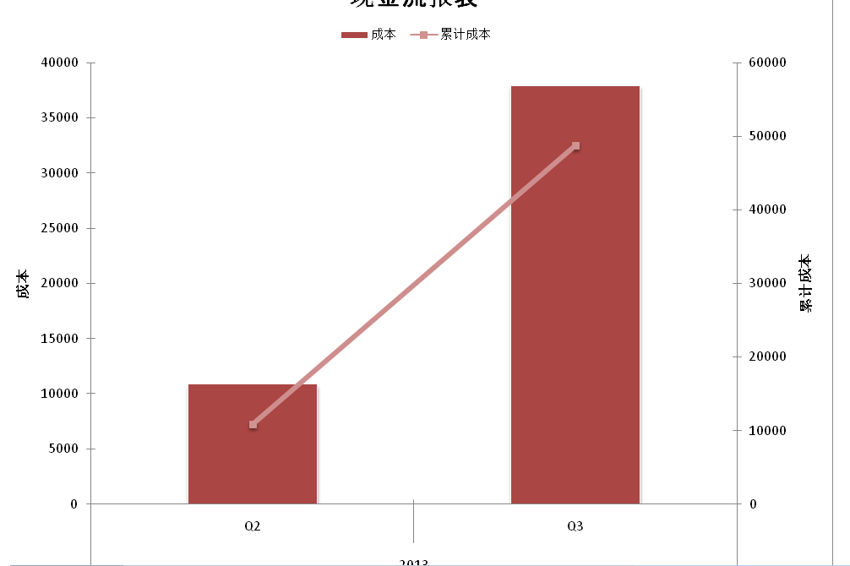
- 试验感悟
在实验过程中将资源分配错了，发现Project会提示某个人超出了标准工作时间，感觉很人性化，软件做的不错。能生成多种报表，功能很强大。

